Возрастная группа 6-9 лет

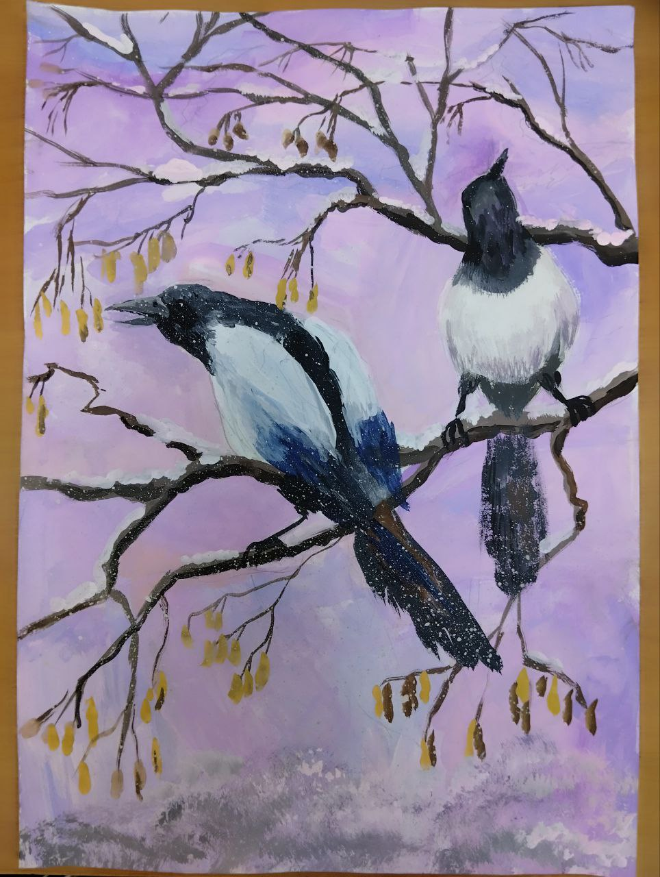  1 место  Попова Варвара Александровна | 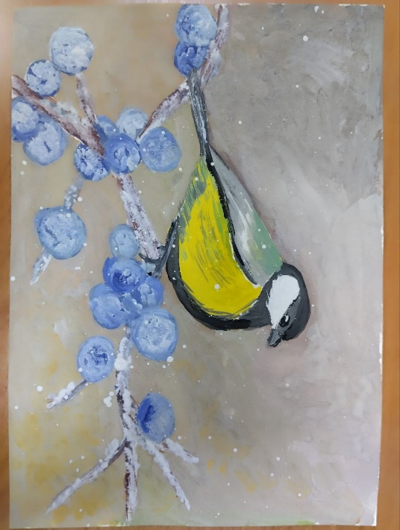  2 место  Балакина Милана Романовна | 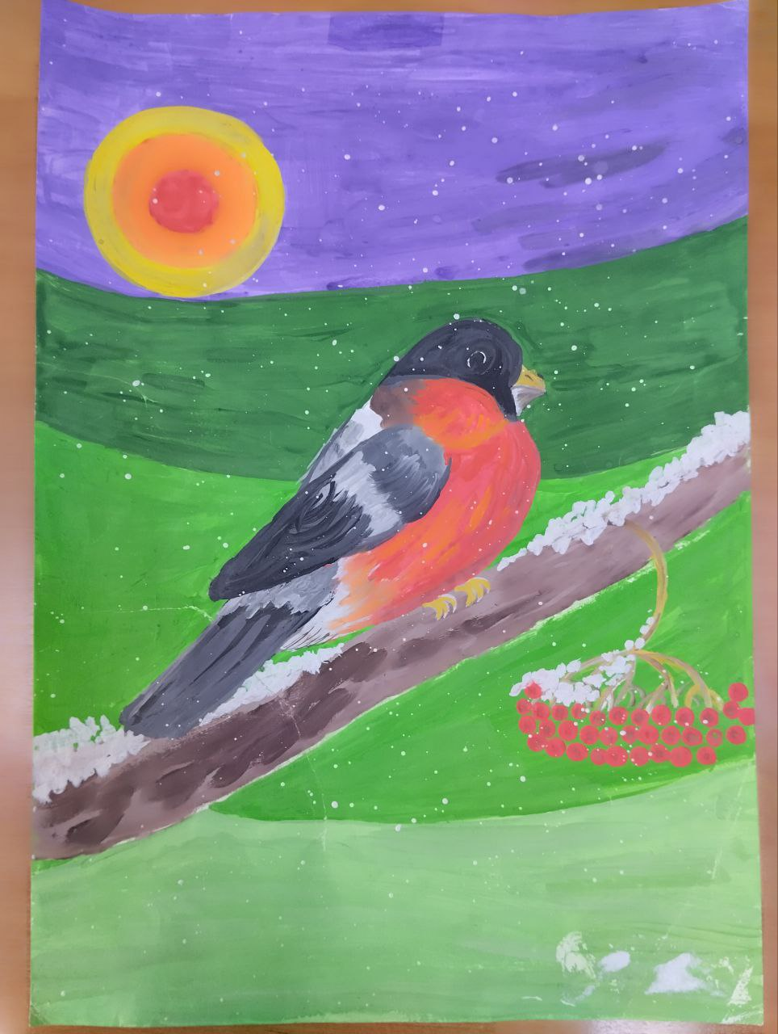  3 место  Казанцев Андрей Алексеевич

Возрастная группа 10-13 лет
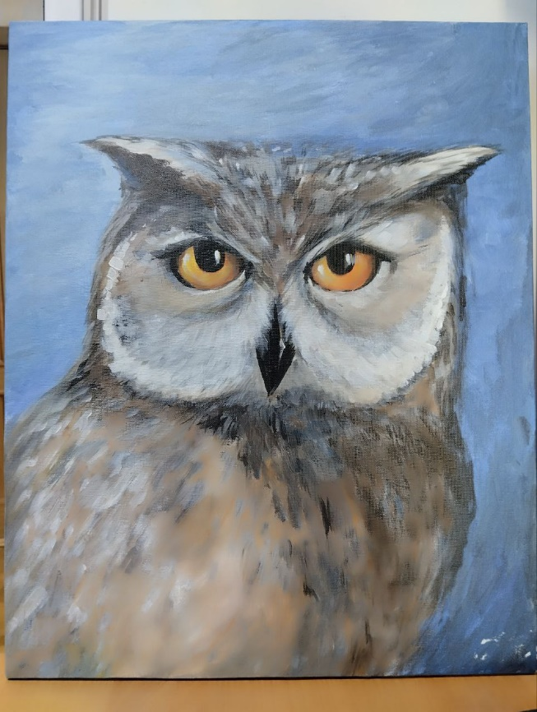  1 место  Рау Есения Николаевна | 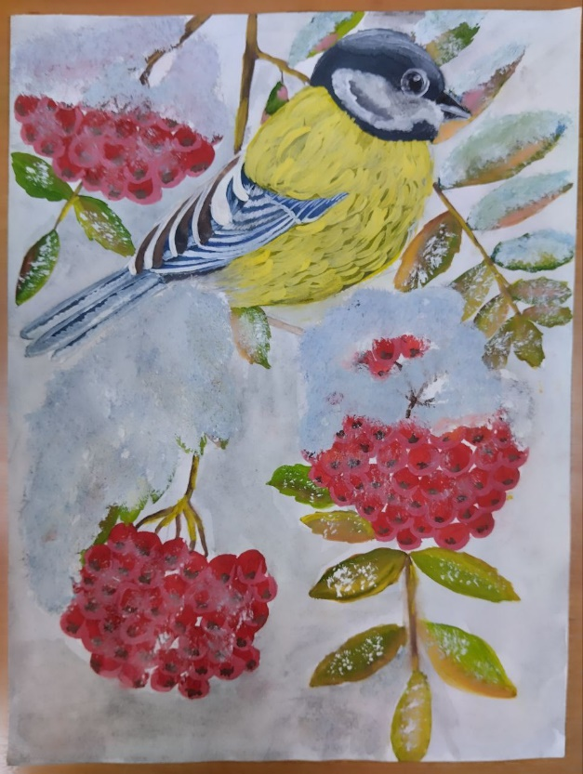  2 место  Головин Алексей Станиславович | 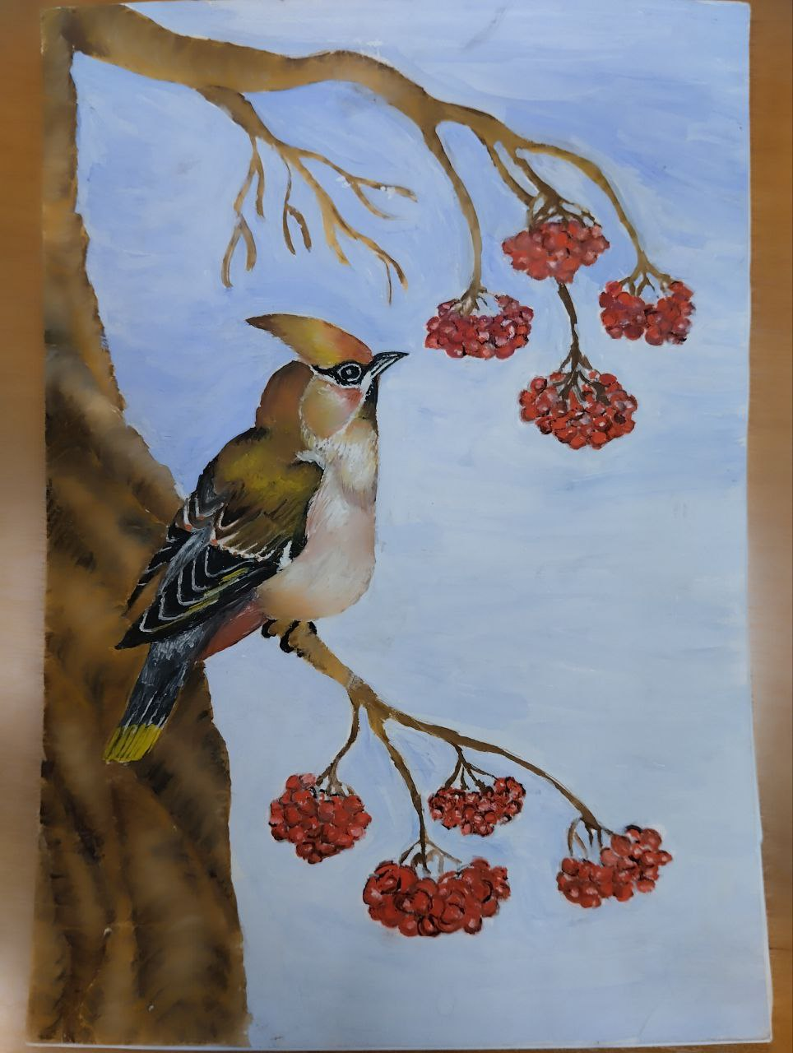  3 место  Шаров Сергей Александрович

Возрастная группа 14-18 лет

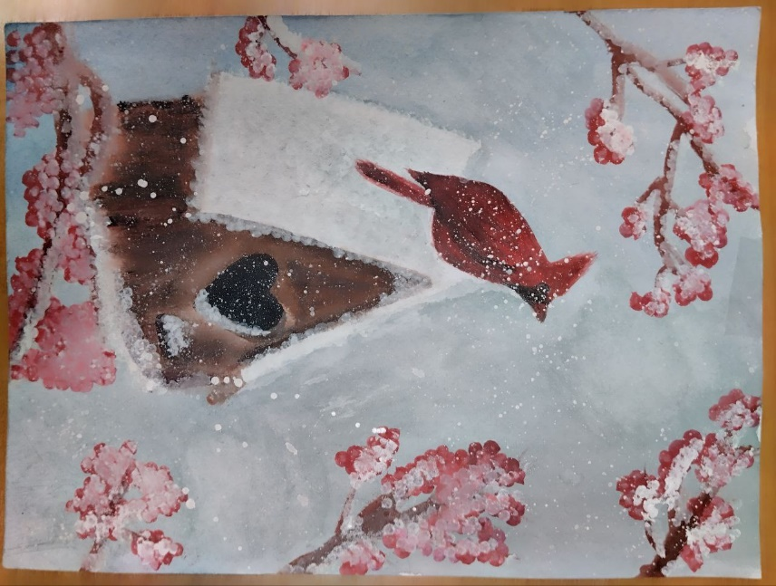  1 место  Носова Екатерина Сергеевна | 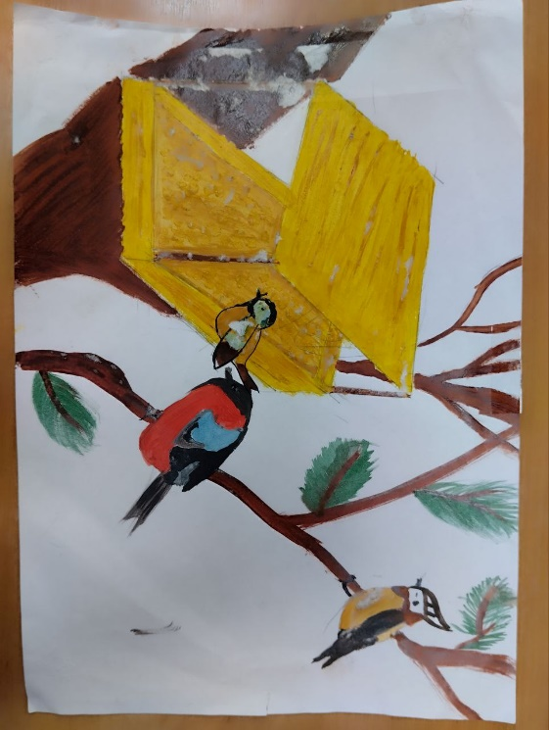  2 место  Неустроева Наталья Максимовна

